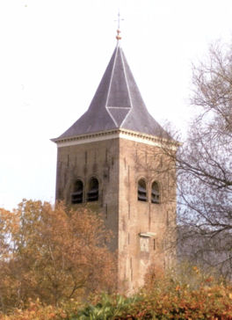
NIJSBRIEF MARTINITSJERKE
Protestantse Gemeente te Easterein
Nr. 38, 9 september 2022
www.kerkeasterein.nl

NEINS

TSJINSTEN

Snein 11 september 09.30 Ofskie en herbefêstiging fan ambtsdragers
Foargonger: Ds. Nicolette Vlaming

Snein 18 september 09:30
Foargonger: Ds. T. Hibma, Kimswerd

Snein 25 september 10:00 Startsnein by de fam. H. de Jong, Van Eysingaleane 16. Ynrin fanôf 09:30. It programma stiet op side 8-9
Foargonger: Ds. Nicolette Vlaming

Snein 2 oktober 09:30 Israëlsnein, Hillich Nachtmiel
Foargonger: Ds. Nicolette Vlaming

NIJSBRIEF MARTINITSJERKE
Protestantse Gemeente te Easterein
Nr. 27, 29 oktober 2021
www.kerkeasterein.nl

NEINS

Foarwurd

Je bent als mens een verliezer

Als je even nadenkt over het leven,
stoot je onvermijdelijk op de fundamentele onmacht van de mens.
Er gebeuren dagelijks veel dingen, waar je niets aan doen kunt en die je niet kunt verhinderen of je nu veel of weinig geld hebt,
of je een eenzame bent met veel verdriet of iemand,
die schijnbaar volkomen geslaagd is in het leven.

Je bent als mens een ‘verliezer’. Je kunt niets vasthouden.
Alles valt je uiteindelijk door de vingers.
Je droomt en je bouwt en je zegeviert
en ineens komt de pijn, de ontgoocheling, de nacht.
Soms plots als een bliksemflits. Een accident, een ziekte, de dood.
Je kent zulke mensen van vlees en bloed, jonge en oude,
die wegvallen, verdwijnen en nooit meer terugkeren,
misschien zelfs dierbare mensen.
Je zou ze willen vasthouden, zoals je ook jezelf wilt vasthouden.
Je zou een mooie dag nooit willen zien eindigen. En toch,
je moet verliezen, afgeven, elke avond een dag achterlaten.
en op zekere dag alles achterlaten.

Nu moet je niet huilen om je machteloosheid.
Je moet je alleen niet verstoppen in deze schijnwereld.
Als je eenmaal je totale onmacht ten volle ervaren hebt,
ben je rijp voor God en krijgt alles weer een zin en een doel:
Je angst, je pijn, je gezond zijn en je ziek zijn,
je leven en je sterven. Pas als er geen God is,
geen onsterfelijke liefde aan de andere oever,
wordt alles doelloos, zinloos, volkomen absurd!

Uit Menslief, ik wens je vrede en alle goeds.
Phil Bosmans

Fan de dûmny

De zomer kan niet op dit jaar! De zon blijft maar schijnen en we lopen nog heerlijk in zomerse kleding. De regen blijft uit en samen met onze boeren kijken we die regen soms uit de lucht. Het zou best wel even verfrissend zijn, zo’n buitje.
Ook zijn in het hele land de scholen weer begonnen. We stappen met elkaar weer in een zeker ritme en zo komt ook de kerk weer uit haar zomerslaap.
De activiteitengids voor het nieuwe kerkelijke seizoen is af en zal voor het eind van de maand bij iedereen thuis in de bus vallen.
De activiteiten geven ook een zekere structuur aan het kerkelijke jaar, naast de gang door het liturgische kerkelijke jaar met haar vieringen en feestdagen.
Het traditionele startschot voor het winterwerkseizoen is de startsnein. Een klein groepje is inmiddels bij elkaar gekomen om deze dag voor te bereiden. Verderop vind je meer informatie.

Open plekken in de kerkenraad
Het nieuwe seizoen begint ook met een aantal open plekken.
Een aantal ambtsdragers treedt af en een aantal gaat nog een periode door. In verband met reeds geplande vakanties kan het afscheid en (her)- bevestiging niet allemaal op dezelfde zondag.
In de dienst van 11 september zal Marcel Janssen worden herbevestigd en nemen we afscheid van Gera de Haan, zij was jeugdouderling.
Op 9 oktober nemen wij afscheid van Botty Tacoma-Veenstra die haar taken als scriba neerlegt. Gelukkig is Lisette Zijlstra-van Haaren bereidt om deze taken over te nemen en zij zal in de dienst worden bevestigd. Luuk van de Werk en Janke Abma-v.d. Valk worden dan herbevestigd en Folkje Visser neemt dan afscheid als diaken. Haar plekje en die van jeugd-ouderling zijn nog steeds niet opgevuld. Net zo min als de vacature van ouderling die nog steeds open staat.
Hiermee komt de werklast binnen de kerkenraad op minder schouders te liggen en dit betekent dat dingen niet altijd gedaan kunnen worden zoals we altijd gewend waren. Met minder mensen in de kerkenraad moet de kerkenraad ook keuzes maken. Wat doen we (nog) en wat laten we liggen.
Langs deze weg nogmaals het dringende beroep op jong en oud in de gemeente om haar of zijn steentje bij te dragen.
Als de kerkenraad onder een minimum zakt kunnen we wel een gemeente hebben, maar is het bestuur zwaar onder bezet en komt ook de ambtelijke vertegenwoordiging tijdens de vieringen in de kerk onder druk te staan.
Laten we het zo ver komen?
Jaarthema
Mijn agenda vult zich inmiddels weer met vergaderingen en na de startsnein beginnen ook de verschillende groepen weer. Ik kijk er weer naar uit om mensen in grotere of kleinere kring te ontmoeten rondom het jaarthema ‘Aan tafel!’

Het is zo’n roep die door het huis klinkt als het tijd is om te eten. In veel huizen schuiven gezinsleden aan tafel om met elkaar te eten. Tijdens het eten wisselen we vaak uit waar we mee bezig zijn, wat we nog gaan doen. Het zijn mooie momenten op een dag. Aan tafel met vrienden is ook altijd erg gezellig. Je pakt de draad zo weer op en een avond vliegt voorbij aan de gezellig gedekte tafel.
Wist je dat het in de bijbel ook heel vaak gaat om eten en voedsel?
Samen eten is een terugkerende bezigheid in de Bijbelverhalen. Sla het evangelie van Lucas er maar op na en er ontstaat een beeld van Jezus die van de ene naar de andere maaltijd gaat. Samen eten verbindt en schept een band. Het zorgt misschien wel voor de ideale setting om goede gesprekken te voeren.
We zullen dit jaar vast nog wel eens met elkaar rond de tafel komen te zitten.
Ik hoop je weer te ontmoeten!
Ds. Nicolette
Fan de tsjerkerie

Een gebed van ds. Marloes Meijer bij de start van het kerkelijk jaar.

Aan het begin van dit kerkelijk jaar, bidden we:
om zomerse zielenzin
en kriebelend verlangen,
om krullerige vrolijkheid
en blijdschap in de buik,
om reikhalzend verlangen
en uitzien op de punten van de tenen,
om hunkerende hoop.
In dit komende jaar.

Op 25 september vieren wij ook de opening van het winterseizoen. Altijd een feestelijk gebeuren; de Startsnein. Ook dit jaar hopen we op een mooie start en een mooi winterseizoen. Een periode met inspiratie, goede gesprekken en mooie diensten.

Hertlike groet, Janke Abma-van der Valk.

Fan de diaconie

Opbrengsten collecten in de maanden juli 2022

Via de bankrekening, collectebonnen en collecten in de kerk, zijn de volgende bedragen binnengekomen.

Datum |  | Doel |  | Opbrengst
3-jul |  | Bloemenfonds |  | € 44,50
 |  | Kerk in Actie Werelddiaconaat |  | € 75,50
10-jul |  | ZWO |  | € 58,90
 |  | Diaconie |  | € 62,10
17-jul |  | Amref Flying Docters |  | € 107,50
24-jul |  | Hospes de Kime Sneek |  | € 221,40
31-jul |  | Fryslân foar Moldavie totaal |  | € 872,65
 |  | Nijkleaster |  | € 191,50

Vrij te besteden:
Opbrengst juli € 240,00
Bedrag is op basis van 50-50 verdeeld over de diaconie en de kerkelijke collecten.

De bedragen zijn aan de betreffende doelen doorgestort.
Hartelijk dank voor uw royale gebaar
Collectedoelen

11 september 2022
1e collecte – Jong Protestant
2e collecte – Bloemenfonds

Jong Protestant: De kerk, een thuis voor jongeren
Jongeren zijn de toekomst van de kerk! Des te belangrijker dat zij zich er thuis voelen, dat ze serieus worden genomen en dat ze een volwaardig stem hebben. Onderzoek maakt duidelijk dat kerken die hier zorgvuldig mee omgaan aantrekkingskracht hebben op kinderen en jongeren. Daarom ontwikkelt Jong Protestant, de jeugdwerkorganisatie van de Protestantse Kerk, materialen voor jeugdwerkers en andere vrijwilligers die eraan bijdragen dat de kerk een plek is waar kinderen en jongeren zich gezien en geliefd voelen.

18 september 2022
1e collecte – Diaconie
2e collecte – Zending Syrië

Zending Syrië: De kerk als plek van hoop en herstel
Door de jarenlange burgeroorlog moesten veel inwoners van Syrië vluchten en zijn er veel religieuze gebouwen verwoest. De kerk in Syrië wil ondanks alles een baken van hoop blijven. Kerk in Actie ondersteunt hen bij het herstel van kerkgebouwen, scholen, bejaardenhuizen en gemeenschapscentra, kortom bij het weer opbouwen van de kerkelijke en burgerlijke gemeenschappen. Herstel van de kerk - het hart van de christelijke gemeenschap - betekent immers herstel van de hele samenleving en hoop voor de toekomst.

25 september 2022
1e collecte – Vredeswerkcollecte Kerk in Actie

Colombia: Vrouwen als vredestichters
Colombia werd tientallen jaren lang geteisterd door een gewapend conflict. In 2016 werd er een vredesakkoord gesloten tussen de regering en guerrillabeweging FARC. Er moet nog steeds veel gebeuren om de samenleving weer op te bouwen. Vrouwen uit verschillende kerken verenigden zich voor een vreedzame samenleving. Zij willen vrouwen die slachtoffer waren van geweld tot steun zijn en zetten zich in voor verzoening en vredesopbouw. De helende kracht van bijbelverhalen is hierbij een belangrijke inspiratiebron.

2 oktober 2022
1e collecte – Safe the Childeren

U kunt uw gift ook overmaken op bankrekening NL71 RABO 0349 50 66 55 t.n.v. Diaconie Easterein o.v.v. het collectedoel of de datum van de kerkdienst.

Startsnein 25 september 2022
Eind september wordt het nieuwe activiteiten seizoen van de kerkelijke gemeente begonnen met een startsnein. Dit is meestal een ontspannen viering waar meer interactie is en waar voor ontmoeting voor en na die tijd ruim de gelegenheid is.

Met een klein groepje mensen bereiden we deze dag voor en we nodigen graag alle inwoners van Easterein uit om die zondag aan te schuiven.

Dit jaar NIET in de Martinikerk maar op het erf bij Hendrik, Annabeth, Eelkje en Trynsje de Jong, van Eysingaleane 16.
Bij goed weer kunnen we heerlijk buiten zitten en als het weer wat tegen zit is er altijd nog een schuur waar we terecht kunnen.

Programma:
9.30 uur Koffie, thee en drinken voor de kinderen en wat lekkers
10.00 uur Viering voor jong en oud
± 11.00 uur Koffie, thee, drinken voor de kinderen met wat lekkers
12.00 uur Boerenlunch
± 13.00 uur Afsluiting / opruimen

Het jaarthema dat de Protestantse Kerk in Nederland voor dit winterseizoen aandraagt is ‘Aan tafel’. En als plaatselijke gemeente sluiten wij hier graag bij aan. Daarom willen we ook deze dag met elkaar eten. En het zou mooi zijn wanneer we daar allemaal een bijdrage aan leveren.
Soep wordt geregeld, maar een lekkere (zelfgemaakte) salade gaat er altijd in, stokbrood met (kruiden)boter, een gevuld eitje of andere hapjes, fruitsalade en wat je verder zoal lekker vindt.
Voor drinken wordt ook gezorgd.

We maken hier een feestelijk buffet van en kunnen zo met elkaar eten. Rond een uur of één hopen we af te sluiten. Even de handen uit de mouwen om op te ruimen en dan kunnen we naar huis.
Als je iets wilt klaarmaken voor de lunch mag je dit via de app of mail doorgeven aan André Vink, (06- 25497928 of famvink@ziggo.nl)
Voor de mensen die in de kerk komen; vanaf 4 september liggen er intekenlijsten in de kerk. Daarop kan je invullen wat je klaar maakt.

Alles even kort op een rijtje:
Wanneer: Zondag 25 september
Hoe laat: Vanaf 9.30 uur
Waar: Van Eijsingaleane 16, Easterein
Dringend verzoek: Neem je eigen stoel mee!
Zien we jou ook de 25e?
Tot dan!

Ut de gemeente
Lokwinsken
Foar alle minsken dy’t harren jierdei/jubilea yn september hoopje te fieren.

Jierdei

6 sept. 85 jier dhr. E. Kingma
Easterein

8 sept. 88 jier mefr. G. de Boer-Velzen
Easterein

12 sept. 90 jier dhr. H. Wiebenga
Itens

18 sept. 80 jier mefr. S. de Jong-Bouma
Easterei

19 sept. 83 jier mefr. T. Kooistra-Joustra
Easterein

25 sept. 76 jier mefr. T. Kooistra-de Vries
Easterein

26 sept. 76 jier mefr. L. Ruiter-Dijkstra
Hidaard

30 sept. 79 jier mefr. A. Elgersma-Zijlstra
Easterein

Wa ha de blommen krigen:

17 july dhr. J. van der Heide
, Easterein

24 july mefr. Y. van der Brug-Koopmans
Bolsward

31 july mefr. J. E. Tuinstra-Mollema
Easterein

7 aug. fam. T. Dijkstra
Itens

14 aug. mefr. T. Dijkstra- Jagersma
Easterein

21 aug. mefr. A. Bruinsma
Easterein

28 aug. mefr. A. Sjaarda
Easterein

4 sept. dhr. B.H. Abma
Easterein

Efkes Diele

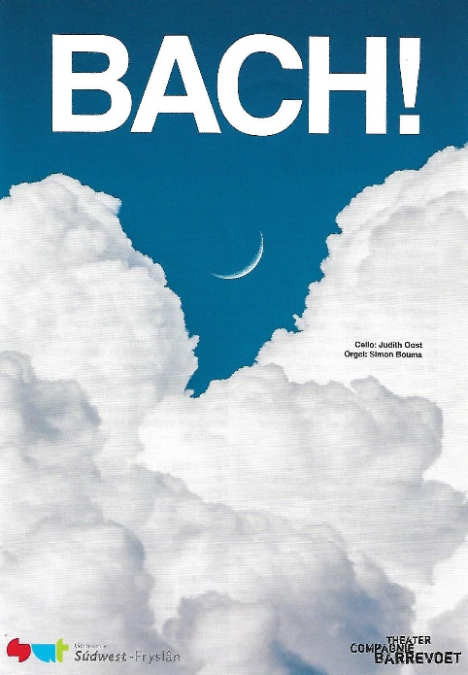
In de prachtige historische Martinikerk van Easterein, staat een indrukwekkend orgel, dat in 1870 gebouwd werd door de orgelbouwer Hardorff. Op zondag 2 oktober 2022, om 16.00 uur, is de aangename klank van dit orgel te beluisteren in het concert BACH!

‘BACH!’ is een ontmoeting tussen twee instrumenten waarvoor Bach’s composities van onschatbare waarde zijn: de cello en het orgel.
De beide instrumenten gaan met elkaar in dialoog en vertellen samen een muzikaal verhaal, waarin de wereldlijke en geestelijke muziek van Johann Sebastian Bach naast elkaar klinkt. Er worden orgelkoralen gespeeld in een bewerking voor cello en orgel, delen uit de sonates voor gamba en klavichord (op cello en orgel), delen uit de solosuites voor cello en preludes en een fuga voor orgel solo.

Het verhaal dat vanuit deze werken ontstaat, laat de mens horen in al zijn kwetsbaarheid. Met verschillende, voor iedere luisteraar herkenbare, gemoedstoestanden. Daartegenover staan grote, nauwelijks te bevatten begrippen, zoals de dood, de eeuwigheid en de Heilige Drievuldigheid. Bach wist ze in zijn orgelcomposities te verklanken en dichter bij ons voorstellingsvermogen te brengen.

‘BACH!’ is vanuit nieuwsgierigheid ontstaan. Organist Simon Bouma en celliste/theatermaakster Judith Oost zien er naar uit om de ontdekkingen die zij deden, met de luisteraars te delen! Het duo werkt sinds 2018 samen en heeft als doel om de zeldzame combinatie van cello en orgel onder de aandacht te brengen. Het orgel, met zijn grote rijkdom aan klankkleuren, biedt in samenklank met de cello als vertellend melodie-instrument, oneindig veel mogelijkheden om ontroerende en fantasievolle muzikale verhalen te laten ontstaan!

Kaartverkoop: voor aanvang bij de kerk. Entree: 12,50 (gelieve contant te betalen).
Meer informatie: www.barrevoet.nl
Het concert wordt gerealiseerd in samenwerking met de betrokkenen bij de Martinikerk van Easterein.
Het project ‘BACH!’ is mede mogelijk gemaakt door de Gemeente Súdwest-Fryslân.

Bijbelse sudoku

 |  | A | B | C | D | E | F | G | H | I
1
2
3
4
5
6
7
8
9

Een korte uitleg. Elke puzzel begint met een blanco 9x9 schema zoals hier boven staat. Horizontaal staan de letters A t/m I, verticaal de cijfers 1 t/m 9. Die vormen de coördinaten en helpen u om de antwoorden op de diverse vragen een plaats te geven in het schema. Het beantwoorden van de hierna volgende bijbelse vragen levert een getal van 1 t/m 9 op. Bij elke vraag staan coördinaten genoemd daar kunt u het gevonden getal invullen. (bijv. A1, C9, H3). Als u het antwoord niet weet en het wilt opzoeken in de bijbel staan bij iedere vraag verwijzingen naar tekstplaatsen gegeven. Als u de antwoorden in het schema hebt ingevuld, kunt u de sudoku verder oplossen. Het doel van de sudoku is om de cijfers 1 t/m 9 in elke horizontale tijd, in elke verticale kolom en in elk minischema van 3x3 te zetten, zodanig dat elke cijfer daar maar één keer in voorkomt.

Puzzel

Voor D9, I3, A7, H6 en B4
Hoeveel tiende van wat hij had veroverd gaf Abram aan Melchisedek? (Genesis 14: 20)

Voor F4, C2 en B9
Hoeveel honderd sjekel zilver betaalde Abraham voor de grot van Machpela? (Genesis 23: 16)

Voor B8, G1 en F7
Op welke scheppingsdag ontstond er droog land?

Voor A3, F1 en C5
Hoeveel hovelingen liet farao in de gevangenis werpen? (Genesis 40: 2-3)

Voor H7, D4 en G2
‘Bewaar je brood in … delen’ (Prediker 11: 2)

Voor E1 en A9
Hoeveel duizend kamelen ontving Job in zijn latere leven? (Job 42: 12)

Voor E3, I2, A4, F6 en C8
In welk vers van Psalm 19 staat: ‘De wet van de Heer is volmaakt’?

Voor F2, B3, H5 en E4
Jechizkia regeerde …entwintig jaar in Jeruzalem.’(2 Kronieken 29: 1)

Voor A8, D2, G7 en B5
Aan hoeveel bomen werden de Amoritische koningen in opdracht van Jozua opgehangen? (Jozua 10: 26)

Leesrooster NBG

vr 9 sep | 1 Koningen 15:25–16:7 | Geen waardige koningen
za 10 sep | 1 Koningen 16:8-22 | Chaos
zo 11 sep | Lucas 15:1-10 | Hoera, gevonden!
ma 12 sep | Lucas 15:11-32 | De wachtende vader
di 13 sep | Psalm 142 | Totale overgave
wo 14 sep | 1 Koningen 16:23-34 | Dieptepunt
do 15 sep | 1 Koningen 17:1-16 | Wonderlijke overvloed
vr 16 sep | 1 Koningen 17:17-24 | Wonderlijk leven
za 17 sep | 1 Koningen 18:1-15 | Rechtschapen hofmeester
zo 18 sep | 1 Koningen 18:16-29 | Is hij soms op reis gegaan?
ma 19 sep | 1 Koningen 18:30-46 | Vuurwerk op de Karmel
di 20 sep | 1 Koningen 19:1-9a | Opgebrand
wo 21 sep | 1 Koningen 19:9b-21 | Bron van rust
do 22 sep | Psalm 128 | Voorspoed
vr 23 sep | Lucas 16:1-9 | Creatief boekhouden?
za 24 sep | Lucas 16:10-18 | Tot in de puntjes
zo 25 sep | Lucas 16:19-31 | Waardoor laat jij je overtuigen?
ma 26 sep | Psalm 131 | Stil
di 27 sep | 1 Koningen 20:1-12 | Vrouwen en kinderen in de uitverkoop
wo 28 sep | 1 Koningen 20:13-22 | Dronken overmoedigheid
do 29 sep | 1 Koningen 20:23-34 | Berg- én vlaktegod
vr 30 sep | 1 Koningen 20:35-43 | Eigen vonnis geveld
za 1 okt | Lucas 17:1-10 | Geloof je, of geloof je het wel?
zo 2 okt | Lucas 17:11-19 | Tien gereinigd, één genezen

Foar de bern

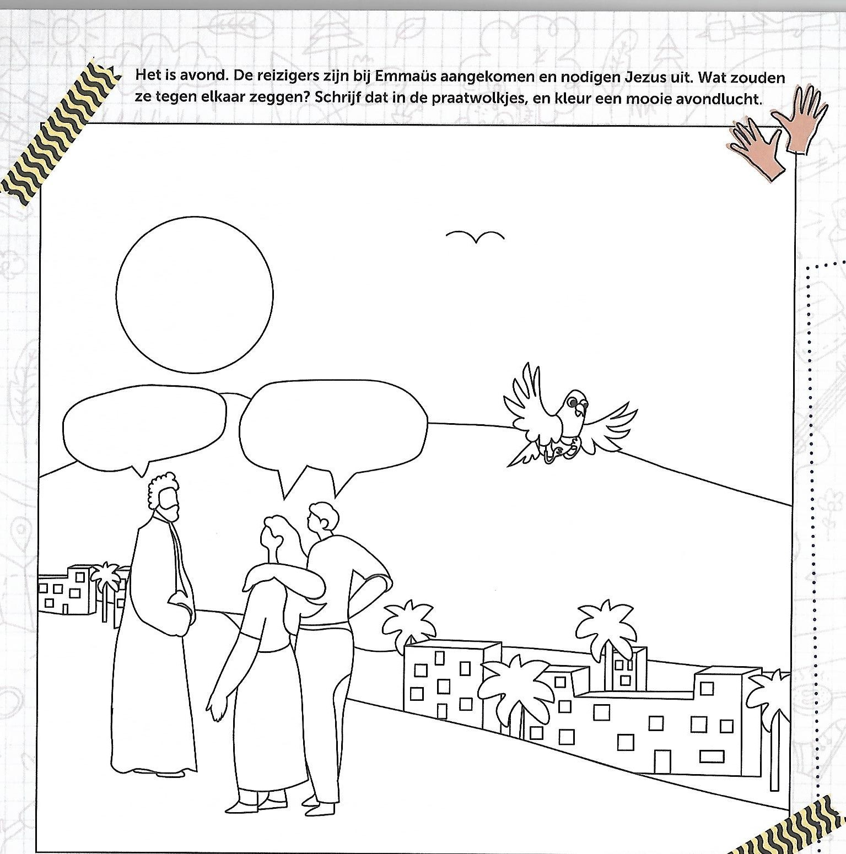

Agenda

Donderdag 8 september 19:30 uur
Kerkenraad
Martinikerk

Zaterdag 10 september 13:30
Tsjerkepaad
Martinitsjerke

Donderdag 29 september 19:30 uur
Filmavond
Martinikerk

Zondag 2 oktober 16:00 uur
Concert Bach
Martinikerk

Kopijdatum volgende nijsbrief is zpndag 25 september 2022
Via mail: nijsbrief@kerkeasterein

